Шумерля - красивое название,
Словно шум черемух на ветру,
Я шепчу тебе слова признаний
Ночью, днем и рано поутру.

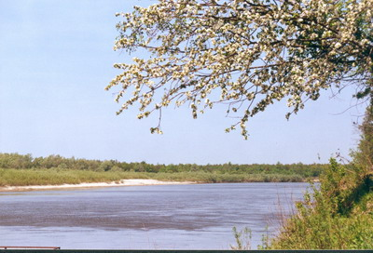
А знаете ли вы, почему наши предки назвали город именем черемухи? И что означает происхождение слова «Шумерля»? На это счёт имеются две версии. Согласно первой версии, название города произошло от чувашского слова «+.м.ртл.х», что в переводе означает местность, усеянная черемухой. По этому утверждению можно судить о том, что местность, где расположена деревня, во времена первых поселенцев выделялась обилием черемухи.
По другой версии слово «+.м.рле» связано с обилием топких болот на этом месте, которые «=.м.р.лсе тёнё», т.е. создавали трясины, были труднопроходимыми. Однако деревня расположена на правом, высоком берегу реки, которая способствует «вытягиванию воды».
В народе есть и еще одна версия, но подтверждение ей не найдено. Само слово Шумерля, русифицированное от чувашского «+.м.рле» берёт начало от слова «=.м.рес – =.м.рлет», что в переводе на русский означает разрушать, срывать, шуметь. Когда-то первые люди селились вдоль речки, которая берут начало на водоразделе - возвышенности между д.Шумерлей и Туванами (с этой возвышенности берут своё начало Большой Цивиль и маленькие речки, впадающие в реку Палан). Весной, в половодье, она приобретала большую скорость и разрушающую силу. Почти ежегодно мост сносило водой.

